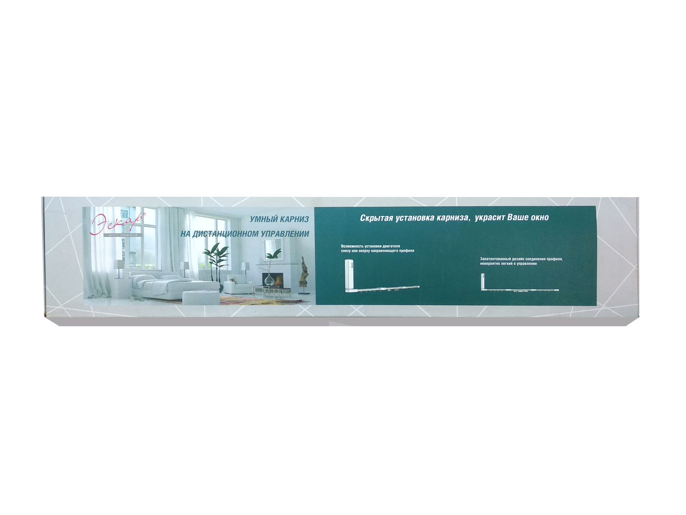

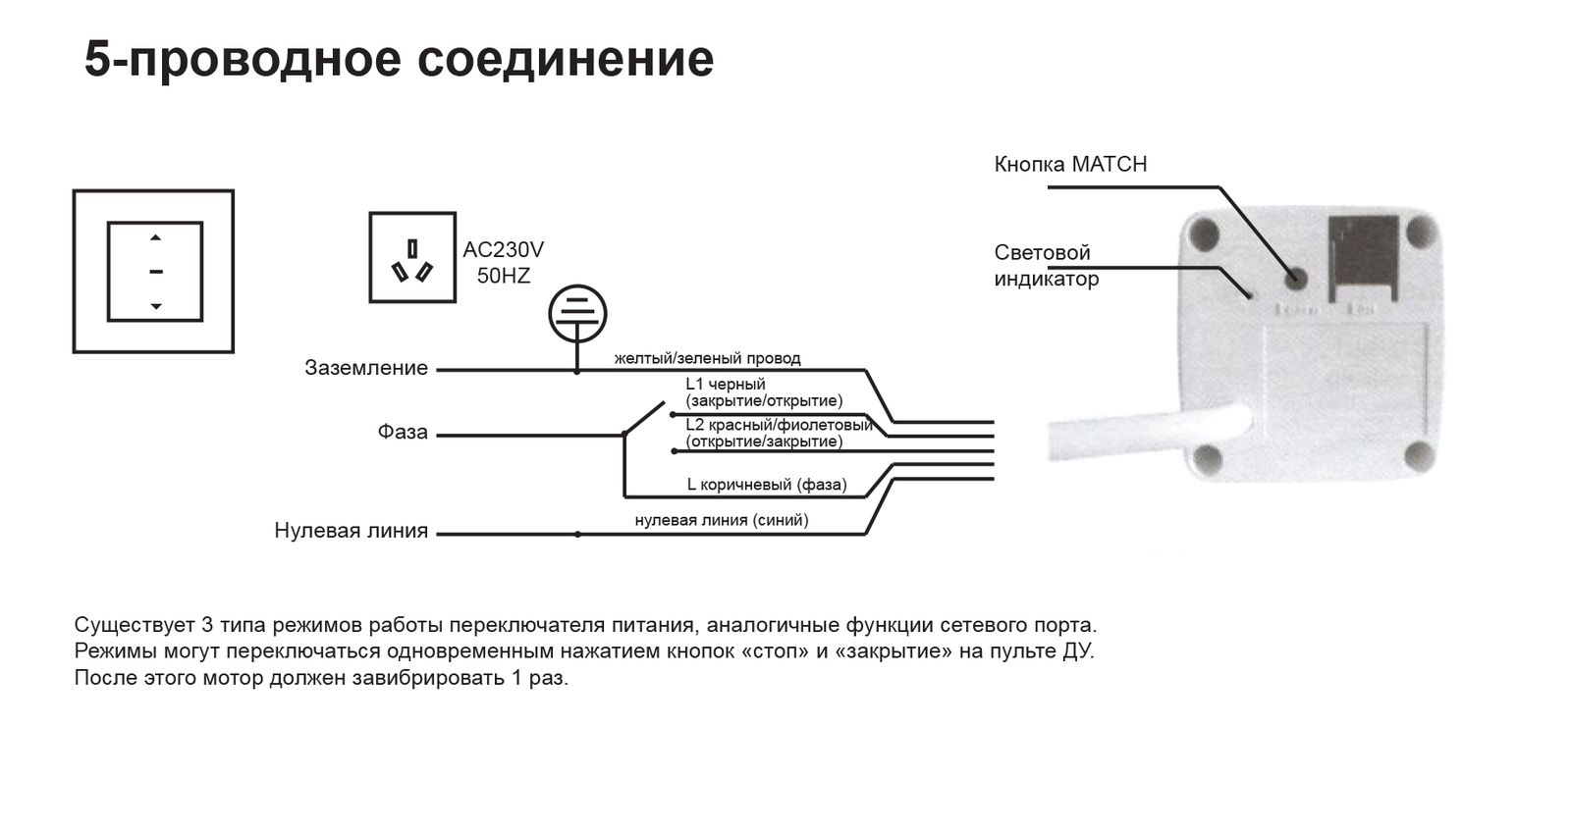
Электрокарниз, 7,12 м, арт. 77770
Габаритная длина карниза - 7,16 м
Рабочая длина для движения штор - 7 м
Длина карниза с боковыми крючками для крепления края шторы - 7,20 м
Сборная конструкция позволяет использовать максимальную длину для крепления шторы - 7,20 м.
Регулируемый профиль (1000 мм, 500 мм, 200 мм, 100 мм) позволяет осуществлять монтаж электрокарниза длиной от 6,12 см до 7,12 см
Особенности электрокарниза:
- Привод работает от электорсети 220V и комплектуется бесшумным электродвигателем переменного тока (на 40 WT)
- возможность установки электродвигателя вверху или внизу карниза;
- встроенное ручное управление позволит пользоваться системой даже в случае отсутствия электричества;
- потолочное и настенное крепление при помощи кронштейнов;
- бесшумные ходовые ролики;
- возможность сборки карниза с эркером на 90 или на 135 градусов;
- зубчатый ремень, способный выдержать нагрузку до 50 кг;
- гарантия 3 года
- соответствует всем требованиям надежности и безопасности
- ИНТЕГРАЦИЯ В СИСТЕМУ УМНЫЙ ДОМ
- 5 ФАЗНЫЙ ДВИГАТЕЛЬ

